1 Telegärtner Elektronik GmbH
Hofäckerstraße 18
74564 Crailsheim
Telefon +49 (0)7951 4880
Fax +49 (0)7951 48880
info@telegaertner-elektronik.de
http://www.telegaertner-elektronik.de
  - SANICALL NOTRUF-PAKET 24/7 PLUS [630501]

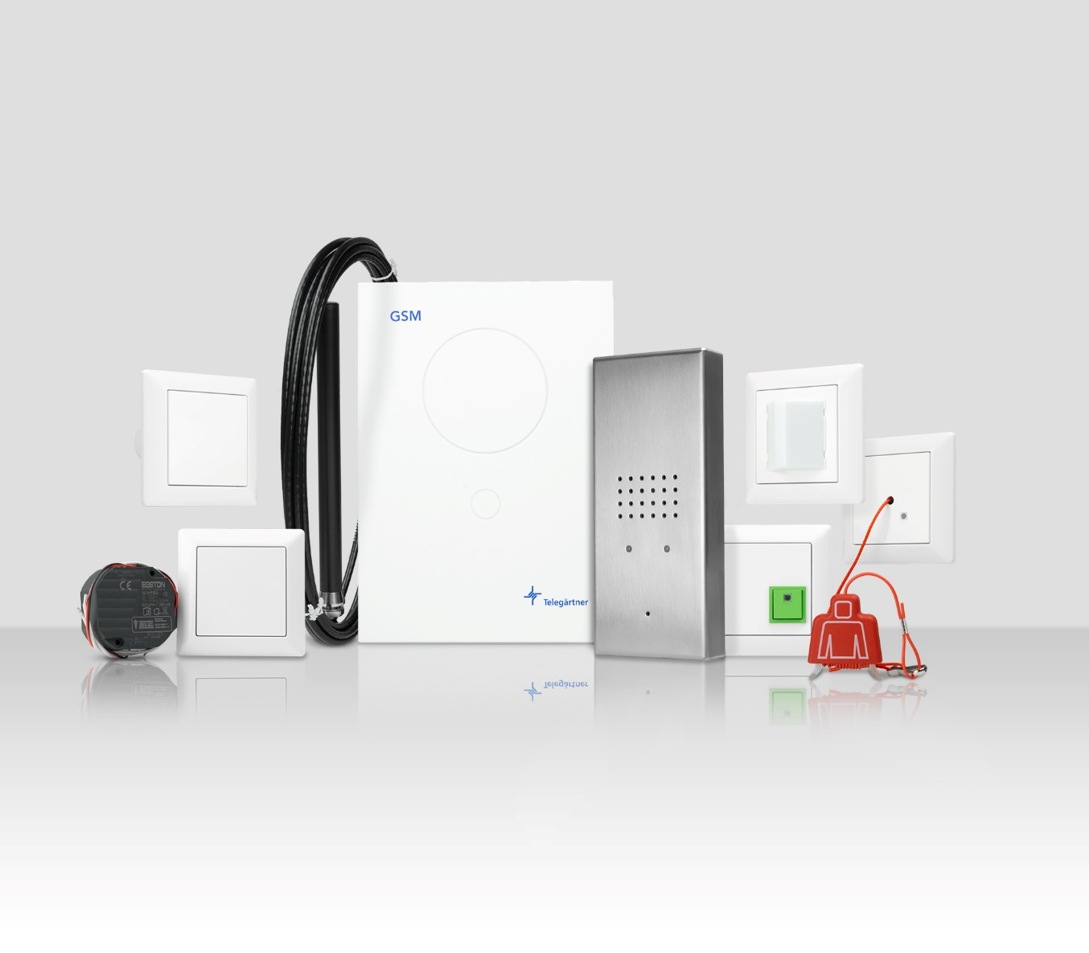

Bestehend aus:

SANICALL NOTRUFTELEFON XR [630001]
SANICALL GSM-MODUL AS90 [630011]
SANICALL RUFMODUL [630021]
SANICALL ZUGTASTER [630022]
SANICALL ABSTELLTASTER [630023]
SANICALL NETZTEIL RM [630024]
SANICALL USV RM [630025]

Merkmale:
- Fernnotruf mit Rufsystem im Aufputz-Gehäuse aus Edelstahl, Kommunikation und Datenaustausch mit der Leitzentrale, Freisprechen.
- Mobilfunkgateway GSM-Modul AS90 mit SIM-Karte zur Datenübertragung und Kommunikation mit der Leitzentrale über Mobilfunk, D1-SIM-Karte von Siwaltec.
- Mobilfunkantenne GAT 1 für GSM-Modul AS90 mit Wandhalterung, wetterfest, 5 Meter Anschlussleitung.
- Rufmodul mit roter LED-Signalleuchte, integriertem potenzialfreien Kontakt.
- Zugtaster mit 2,5 m langer Zugschnur mit rotem Knauf und Beruhigungslicht im Tastergehäuse.
- Abstelltaster mit grüner Abstelltaste.
- Netzteil Unterputz.

Technische Daten:

SANICALL NETZTEIL RM
- Eingangsspannung: AC 230 V~, 50-60 Hz
- Eingangsstrom: 62 mA
- Ausgangsspannung: DC 24 V
- Ausgangsstrom: 250 mA
  - Umgebungstemperatur: -20°C bis +50°C
  - Montage: Gerätedosen

SANICALL GSM-MODUL AS90
- Eingangsspannung: AC 230 V, 50 Hz
- Betriebstemperatur: 0 °C bis +40 °C
- Frequenzband: 900 / 1800 MHz
- Schnittstelle: XT-Bus Ausgangsspannung: DC 24 V

Hinweise:
- Für Installation nach DIN VDE 0834 unterbrechungsfreie Spannungsversorgung verwenden.
- Zur Erweiterung des Notrufsets können die Komponenten einzeln nachgekauft werden.

Fabrikat: Telegärtner Elektronik

Artikelnummer: | 630501

Menge: | St. | EP: € |  | GP:

